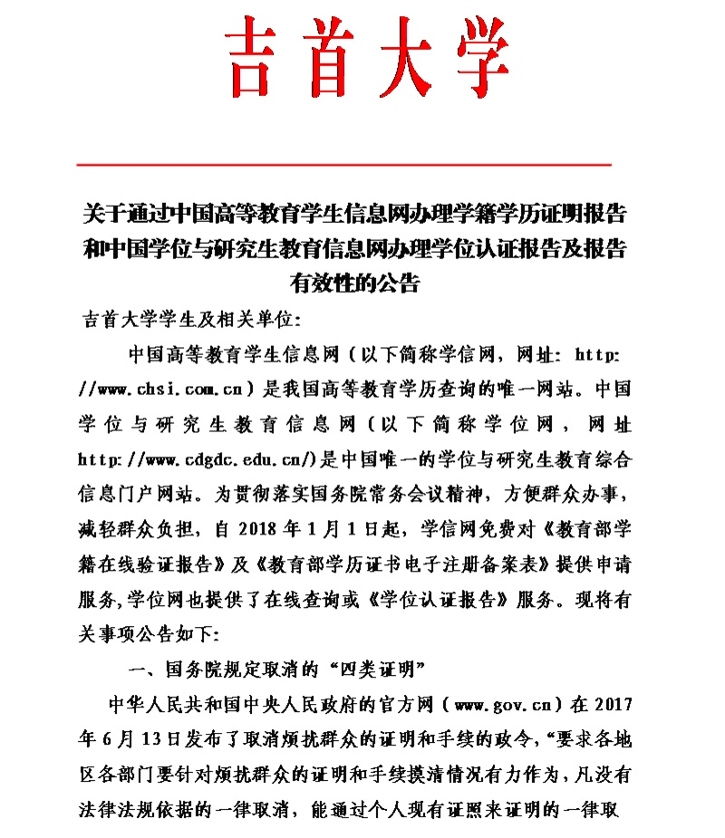
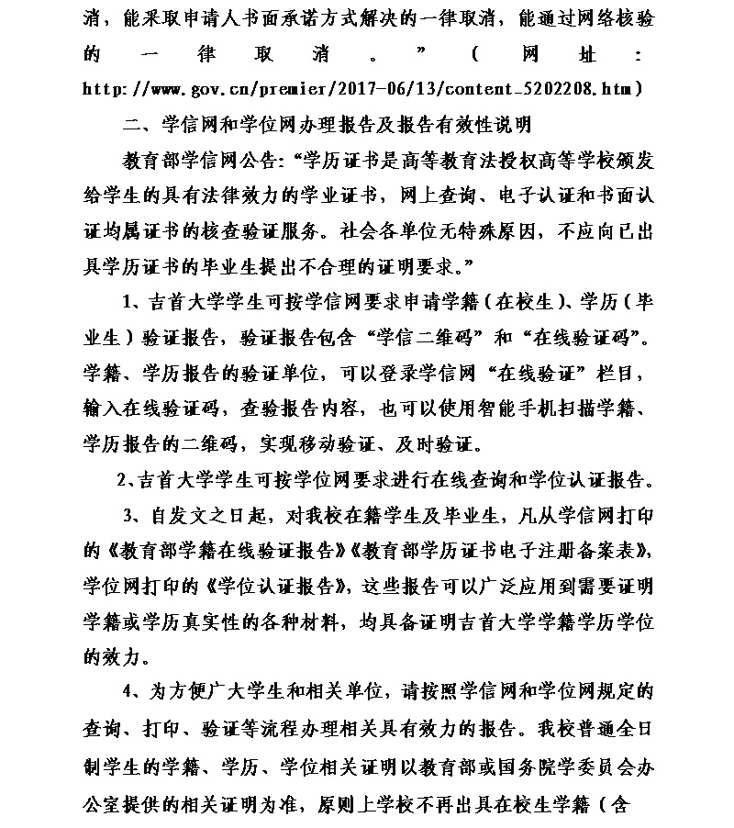
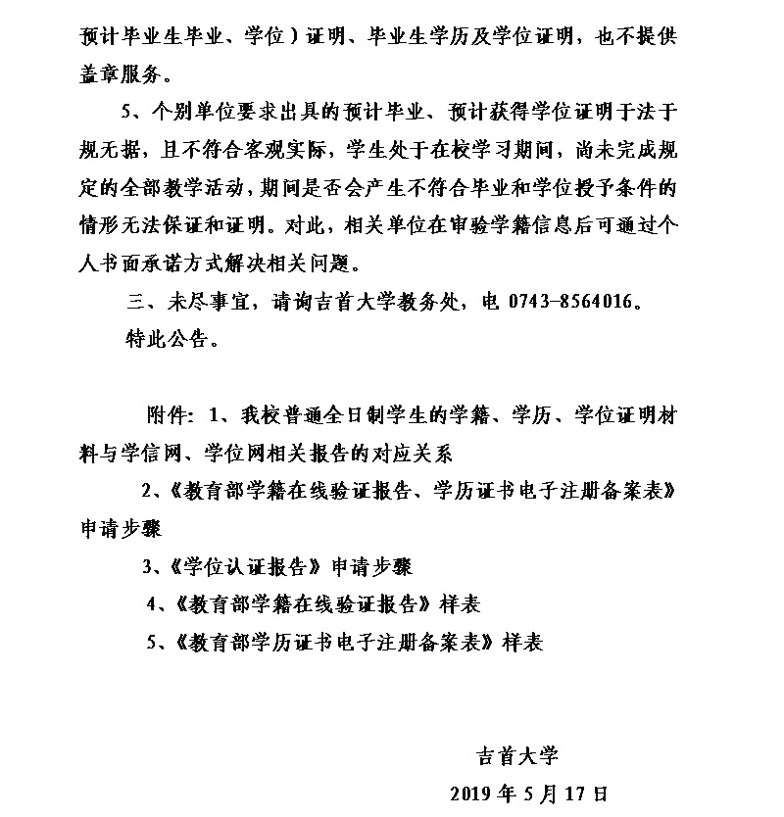
附件1
我校普通全日制学生的学籍、学历、学位证明材料与
学信网、学位网相关报告的对应关系
证明类型 | 学校 | 学信网 | 学位网
学籍证明  （在校生证明） |  | 《教育部学籍在线验证报告》  （显示“注册学籍”即为在校生）
预计毕业证明 |  | 《教育部学籍在线验证报告》  （报告中有预计毕业日期）
学历证明  （毕、结业证明） | 《毕业证书 》或《毕业证明书》、《结业证书》或《结业证明书》 | 《教育部学历证书电子注册备案表》或《中国高等教育学历认证报告》
预计获得学位证明 |  | 《教育部学籍在线验证报告》  （报告中有预计毕业日期）
学位证明 | 《学位证书》或《学位证明书》；学生个人档案中存有《吉首大学全日制本科毕业生学士学位申请表》 |  | 学位网在线查询或《学位认证报告》
说明：1.《毕业证明书》《结业证明书》《学位证明书》是经遗失《毕业证书》《结业证书》《学位证书》的学生申请，学校查实后依法依规出具的具有法律效力的学业、学位证书。
2.据学信网公告，凡2002年（毕业时间）起已在高校学生学历信息管理系统相关数据库中注册的高等教育学历证书，原则上实行网上查询和电子认证，不再受理和出具书面认证报告。对于2002年以前的高等教育学历证书，以及2002年之后未在高校学生学历信息管理系统相关数据库中注册的高等教育学历证书，如有需要，可免费申请认证报告，申请人可通过学信网邮箱通道发送或自行下载打印电子报告。
学籍、学历证明的申办及查验网站为学信网（网址：https://www.chsi.com.cn/）。
3.《学位认证报告》由学生申请，经学位网核实后出具（仅限2008年9月1日以后授予并备案的学位数据），可扫码或在线验证。学位证明的申办及查验网站为学位网（网址：http://www.cdgdc.edu.cn/）。
附件2

《教育部学籍在线验证报告》《教育部学历证书电子注册备案表》
申请步骤

学生需按学信网有关规定，登录学信网进行学籍、学历免费在线验证报告的申请，申请方式和步骤如下：
第一步，学生访问学信网（http：//www.chsi.com.cn）“学信档案”，使用学信网账号进行登录，没有学信网账号的可按要求提示注册账号；
第二步，成功登录后，点击顶部菜单中的“在线验证报告”栏目；
第三步，进行《教育部学籍在线验证报告》或《教育部学历证书电子注册备案表》的申请，免费下载打印学籍、学历验证报告。申请英文版在线验证报告的，学信网要进行人工翻译核对，一般需1-2个工作日完成。

附件3
《学位认证报告》申请步骤
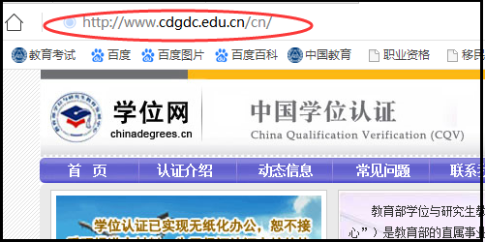
第一步，登录“教育部学位与研究生教育发展中心”主办的，学位网，点击链接学位网进入首页。

第二步，在打开的首页面中，向下滚动页面在右下方，找到“认证申请”的按纽，点击进入下级页面。
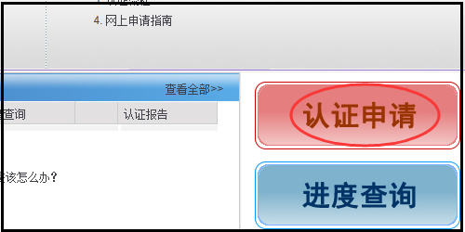

第三步，在打开的页面中，会显示“登录”或“注册”两种方式，此处选择“登录”（没有账号的需要新注册），点击进入下级页面。
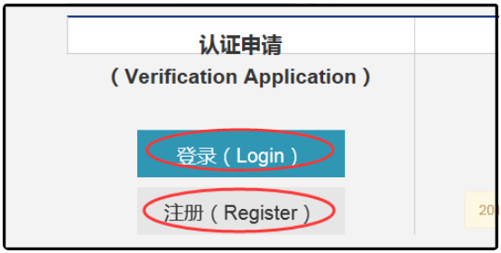
第四步，在打开的页面中，录入网站的用户名和密码，及验证码后，找到“立即登录”的按纽，点击进入下级页面。
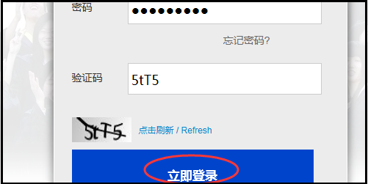
第五步，在打开的页面左侧中，找到“学位认证申请”的按纽，点击进入下级页面。
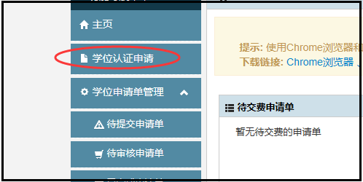
第六步，在打开的页面左下方，找到“我已阅读并接受认证须知的全部条款”的按纽，点击进入下级页面。
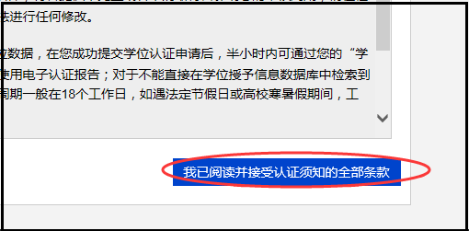
第七步，在打开的页面录入验证码，在右下角找到“查询”的按纽，点击即可完成学位认证报告申请。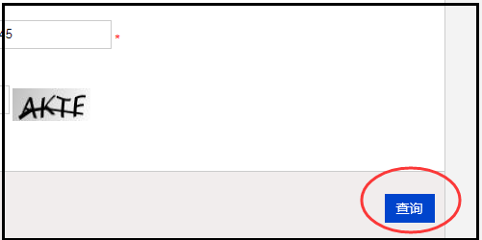

附件4

附件5

